***Trường Tiểu học Yên Thọ***[***chào mừng ngày thành lập QĐND Việt Nam 22/12***](javascript:;)***.***

Trong không khí tưng bừng của toàn quân toàn dân trên khắp mọi miền của Tổ quốc thi đua lập thành tích kỷ niệm 72 năm ngày thành lập Quân đội nhân dân [Việt Nam](http://webviet24h.com/), trường tiểu học Yên Thọ đã long trọng tổ chứchoạt động chào mừng ngày thành lập QĐNDVN và ngày Quốc phòng toàn dân 22/12.

Tới dự buổi lễ có đoàn đại biểu đại diện cho Đảng ủy, HĐND ,UBND và các ban ngành đoàn thể xã Yên Thọ do ông Nguyễn Văn Thuy Phó chủ tịch UBND xã làm trưởng đoàn, bà Vũ Thị Hồng Vân - Hội trưởng Hội CMHS và đông đủ các thầy, cô giáo, các em học sinh về dự đông đủ.

Chương trình có nhiều nội dung phong phú và ý nghĩa. Mở đầu chương trình là những tiết mục văn nghệ rất đặc sắc của các chi đội.

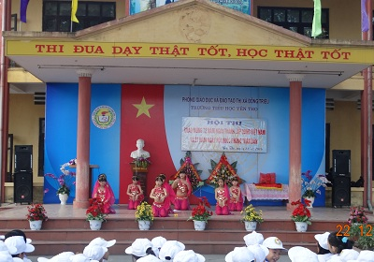

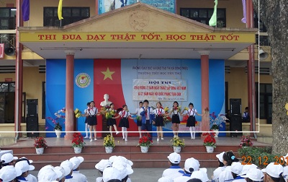

***-***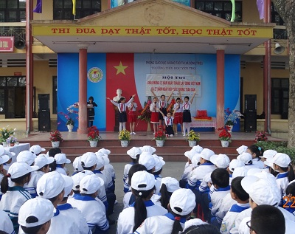

Các em được nghe Thầy giáo Phạm Văn Lượng – Bí thư chi bộ, hiệu trưởng nhà trường đọc diễn văn chào mừng ngày thành lập QĐNDVN ngày 22/12/1944 – 22/12/2016.

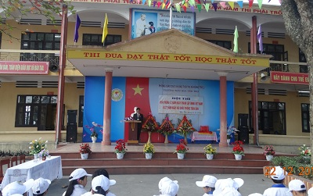

Tiếp theo chương trình các em học sinh được nghe kể về những kỉ niệm trong cuộc sống và chiến đấu của người lính, từ đó mỗi học sinh đã được bồi dưỡng thêm lòng tự hào về truyền thống của cha anh , giáo dục cho các em lòng biết ơn với công lao của các thế hệ đi trước và ý thức xây dựng và bảo vệ Tổ quốc XHCN .Ôn lại truyền thống vẻ vang của Quân đội nhân dân Việt Nam 72 năm qua, truyền thống của lực lượng vũ trang địa phương, truyền thống của quê hương Yên Thọ- mảnh đất Anh hùng và 27 năm ngày hội Quốc phòng toàn dân .

Trong ngày lễ trọng đại này,để tỏ lòng tri ân đến những người có công với đất nước đó là các gia đình cựu chiến binh, bộ đội. Thầy giáo Phạm Văn Lượng đã tặng những món quà ý nghĩa cho các em học sinh con thương binh liệt sĩ.

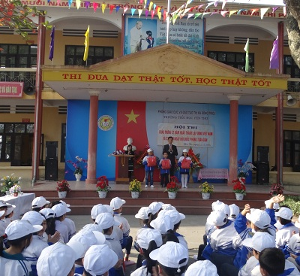

Tiếp theo chương trình các em học sinh được tham gia hội thi nghi thức đội và các trò chơi dân gian.

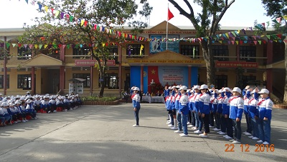

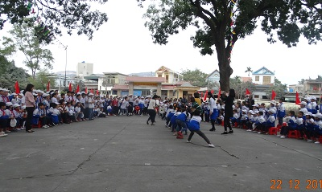

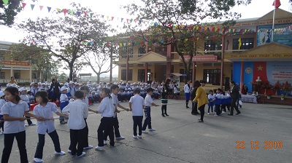

          Sau thời gian các lớp đã thực hiện xuất sắc phần thi của mình, Ban giám khảo đã lựa chọn được phần thi của những chi đội xuất sắc nhất. Giải nhất thuộc về chi đội 5C, 4B giải nhì chi đội:5A,3A,3B.

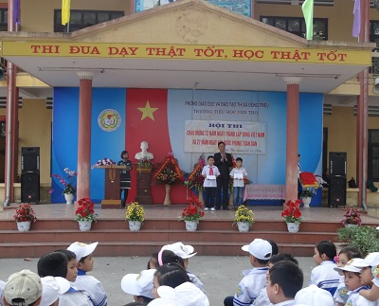

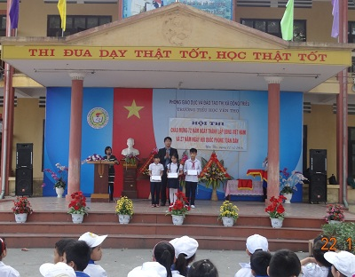

Buổi kỉ niệm ngày thành lập Quân đội nhân dân Việt Nam và ngày Hội quốc phòng toàn dân đã thành công tốt đẹp, để lại cho Thầy và trò trường TH Yên Thọ có thêm niềm tin, sự tự hào là thế hệ kế cận của một dân tộc anh hùng, qua đó càng có thêm quyết tâm để trở thành những công dân tốt, cố gắng và phấn đấu hết mình vì tổ quốc thân yêu.

**Thực hiện : Trần Hoàn**